Контрольная работа Длина окружности и площадь круга  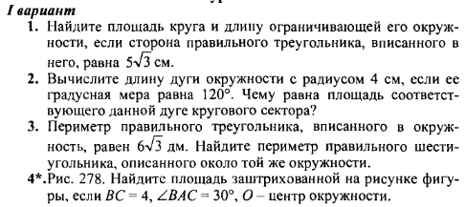  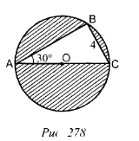 | Контрольная работа Длина окружности и площадь круга  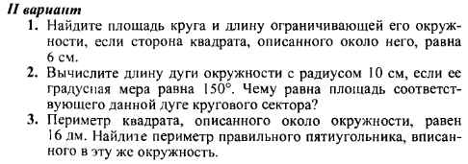  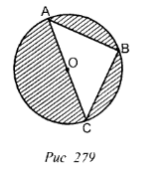
Контрольная работа Длина окружности и площадь круга | Контрольная работа Длина окружности и площадь круга

